学生主题教育活动记录表
活动主题 | “开学第一课”主题班会
辅导员 | 张秋琴 | 形式 | 主题班会
班级 | 设备2501、2502、2503 | 参加人数 | 175
时间 | 2025年9月 | 地点 | 1教201、202、203
活动  纪要 | 为深入贯彻习近平总书记关于教育的重要论述，全面落实立德树人根本任务，结合中国人民抗日战争暨世界反法西斯战争胜利 80 周年纪念活动，扎实做好2025 年秋季学期开学学生工作，开展2025年秋季学期“开学第一课”主题班会：  （一）组织学生深入学习习近平总书记在中国人民抗日战争暨世界反法西斯战争胜利 80 周年纪念活动上的重要讲话精神点，将历史记忆、爱国精神与价值引导融入班会。  （二）同步聚焦开学季安全防护重点，向学生宣传普及人身安全、财产安全、网络安全、消防安全、交通安全、食品安全知识，明确各类安全风险的预防要点与应对方法；  （三）重视网络舆论安全，科普互联网违法和不良信息类型、谣言信息类别、举报途径等，“以案说法”讲解谣言典型案例、编造传播谣言需承担的法律责任等，提高学生识谣辨谣防谣能力，自觉抵制网络谣言。  （四）多种渠道了解学生思想动态、学习生活状况和心理现状，切实解决学生的实际需求和困难，妥善化解矛盾。
活  动  图  片 | 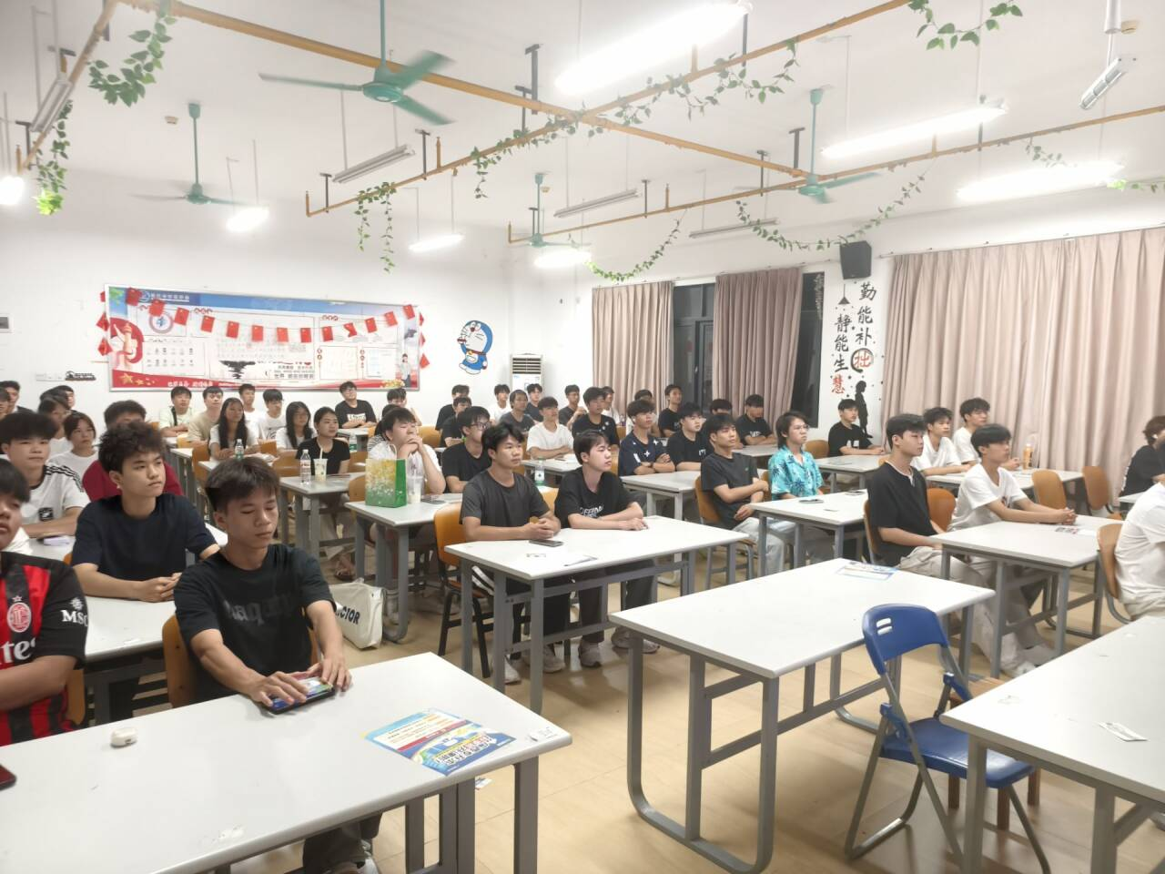  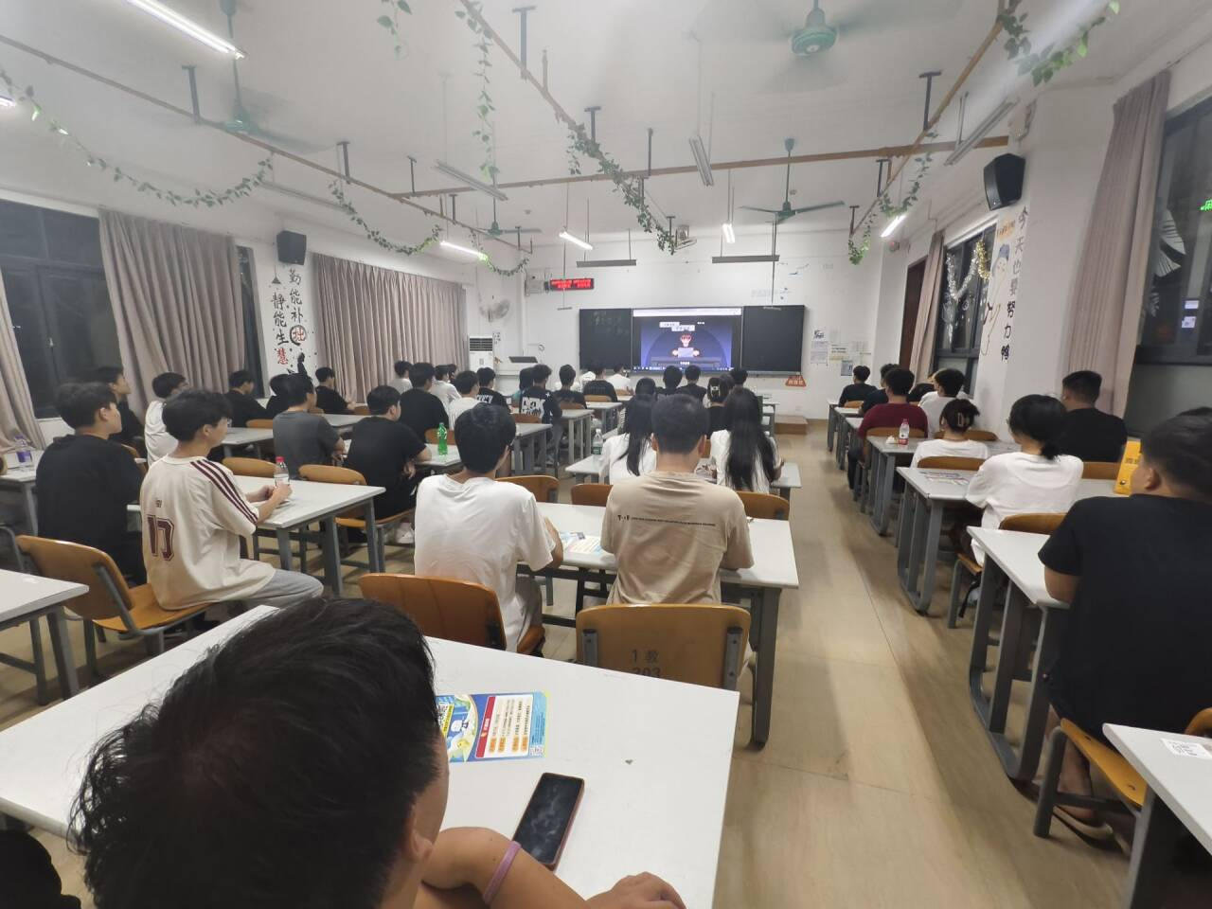  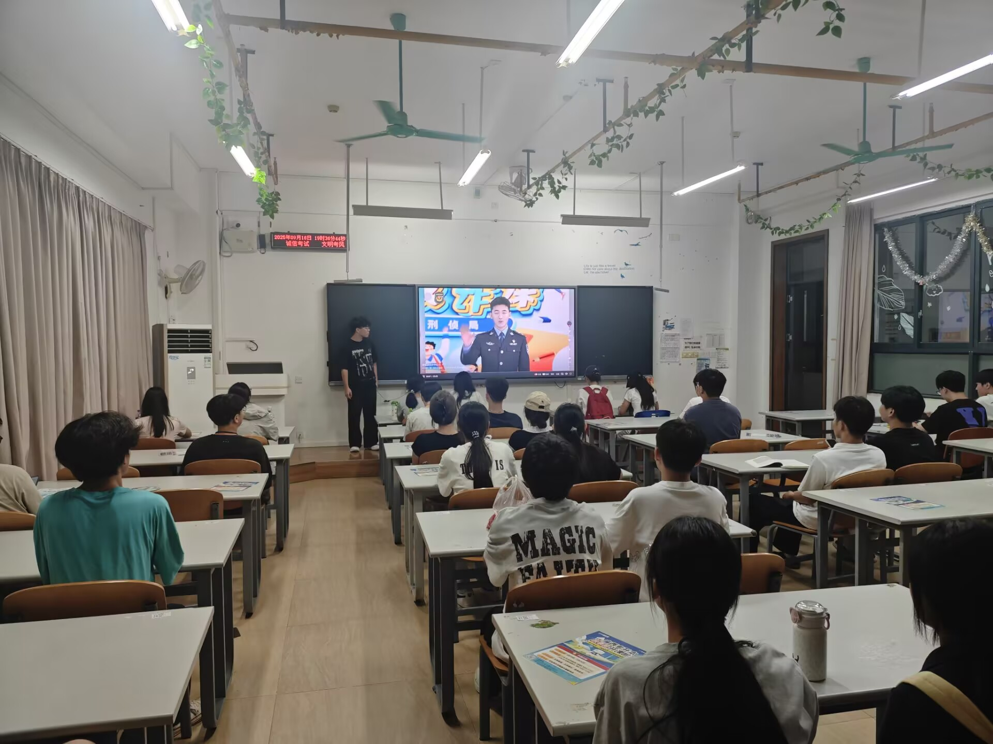
 | 